**Сушкевич, Шушкевич Ева Филипова (Szuszkiewiczowna Ewa)**

30 октября 1810 г – крещение (НИАБ 136-13-894, лист 79, №53/1810-р (ориг)).

**НИАБ 136-13-894:** Лист 79. **Метрическая запись №53/1810-р (ориг).**

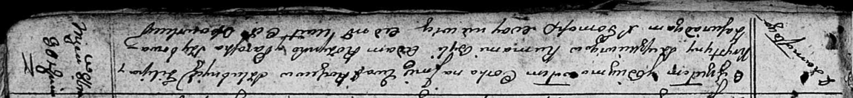

Осовская Покровская церковь. 30 октября 1810 года. Метрическая запись о крещении.

Szuszkiewiczowna Ewa – дочь родителей с деревни Замосточье.

Szuszkiewicz Filip – отец.

Szuszkiewiczowa Krystyna – мать.

Rozynko Adam – кум.

Szyłowa Paraska – кума.

Woyniewicz Tomasz – ксёндз.